疱疹性咽峡炎症状是什么

该病主要表现为急骤发热，可持续高热或反复高热，咽痛，吞咽时尤甚，有时诉头痛、腹痛或肌痛；血常规检查大多是血细胞计数正常或略低。起病2日内口腔黏膜出现少数....

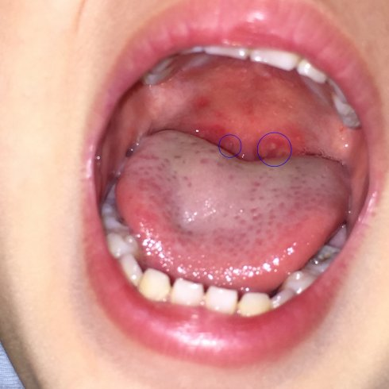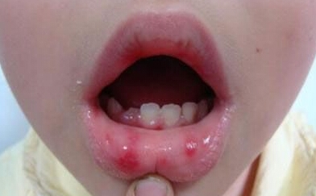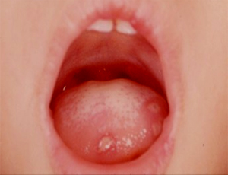

疱疹性咽峡炎是由肠道病毒引起的以急性发热和咽峡部疱疹溃疡为特征的疾病，以粪-口或呼吸道为主要传播途径，感染性较强，传播快，呈散发或流行，夏秋季为高发季节，一般病程4～6日，重者可至2周。

**病因:**

1.本病病原体种类很多，以柯萨奇A组病毒（1～6、8、10、22）、疱疹病毒、EB病毒较多见，偶尔也有其他肠道病毒所引起。当劳累过度，过敏体质，气温突变、身体受凉或某些物理、化学因素等刺激，使身体免疫能力低下，易患此病。

2.呼吸道屏障功能不足，呼吸道黏膜柔嫩，呼吸道分泌抵抗细菌、病毒的免疫物质不足，呼吸道上的这种纤毛活动比较微弱，“自洁”功能差。

临床表现,该病主要表现为急骤发热，可持续高热或反复高热，咽痛，吞咽时尤甚，有时诉头痛、腹痛或肌痛；血常规检查大多是血细胞计数正常或略低。起病2日内口腔黏膜出现少数（很少多于12个）小的（直径1～2mm）灰白色疱疹，周围绕以红晕，多见于扁桃体前部，但也可位于软腭，扁桃体，悬雍垂，舌部等，在以后的24小时内水疱破溃变为浅溃疡，直径一般在5毫米以下，1～5日内愈合。

疱疹性咽峡炎 与 手足口2大区别

　　 疱疹性咽峡炎和手足口病都是由肠道病毒感染引起的，这“哥俩好”都是儿童常见病，并且高发于夏季，那么它们有什么区别呢？

　　1.疱疹性咽峡炎的疱疹仅仅出现在口腔内，而患手足口病的大多数宝宝先是嗓子里有疱疹，后发展到手脚心，少见于长在手脚背，并伴有发烧。

2.疱疹性咽峡炎虽然可能合并细菌感染，但是不会出现脑炎等并发症，也就是说，几乎不会出现重症，发生生命危险。但它的“好哥们”手足口病可就没那么好对付了！少数患儿会引起心肌炎、肺水肿、无菌性脑膜炎等并发症，个别重症患儿如果病情发展快，还会导致死亡！

因此，如果孩子得了手足口病或者疱疹性咽峡炎，应该及时去医院就诊，并尽早治疗哦。

**当心！疱疹性咽峡炎传染率达90%？**

　　疱疹性咽峡炎的高发期，医院里患儿扎堆！疱疹性咽峡炎会传染吗？会传染！特别是小朋友到幼儿园以及其他公共场所，都可能被传染到！

　　疱疹性咽峡炎传染性较强，可通过亲密接触，经口或呼吸道传播。如接触病毒感染的衣物、玩具、餐具等都可能被传染。如果发现孩子患疱疹性咽峡炎，应告知老师并及时隔离，避免与其他小朋友接触哦。

**儿童疱疹性咽峡炎怎么治疗**

儿童疱疹性咽峡炎多数发生在7岁以下的儿童，一般患者儿童需要4-6日康复，严重的需要2周才好。这种疾病是肠胃病毒引起的，一般以粪便、呼吸道为主要传播途径，感染性很强，怎么治疗呢。

1．一般医生都会开一些儿童头孢类给孩子进行消炎，其次会开一种喷雾药剂喷入金喉健，还有中成药口服液，帮助患者消炎，清热。

2．患者此时吞咽口水都会出现疼痛，所以需要以清淡食物为主，油炸，辛辣，过酸，过咸的都不适合。

3．患者通常会引起发烧，体温超过38.5℃时可以用托恩、美林等退热药。一起利用物理退热方法来降温。

4．生了病的孩子一般需要隔离2个星期，使用过的食具要消毒处理，防止交叉感染。

妈妈必学：实用4招帮娃减轻不适

　　宝贝一旦感染疱疹性咽峡炎，嘴巴长了水疱会很疼，吃不好，连睡觉也不踏实，这是非常考验家长的时刻了，要怎么做才能让宝宝舒服一点呢？

**保持口腔清洁，可以用淡盐水或温开水漱口；**

**鼓励孩子多喝水，特殊时期，喝水可以减轻咽喉疼痛。**进食粥、牛奶、米粉等流食补充能量；

**不能盲目使用抗生素，**抗生素对病毒性咽炎无效，如有发热，应给予抗菌药物治疗，以便控制继发性细菌感染。如果孩子反复高热不退，应及时就诊；

　　发热时，要用温水擦浴、降温贴等**物理方式降温**，高热时可配合使用药物降温。

　　如果你家宝贝在0-3岁，那么家长要特别注意，一旦发现有持续高热、睡眠过程中会惊厥、抽搐、呕吐，那么不能犹豫，迅速带孩子去急诊。

防中招5Tips必收！机智妈妈轻松通关

　　 宝贝一生病，虐心的是爹妈！但其实疱疹性咽峡炎是一种自限性疾病，一般1周左右就会好！所以粑粑麻麻们也不必太过于担心、焦虑哦！做好以下5点，轻松帮小朋友KO疱疹性咽炎！

**疾病高峰期少去人多嘈杂的公众场所。**一旦得病了一定要隔离，隔离到症状消失后一周。

**注意个人卫生。**孩子和家长都要勤洗手，对家中的物品进行必要的消毒；保持家中空气流通；避免孩子接触粉尘。

**夏季要多喝白开水，吃新鲜水果、蔬菜，饮食上注意清淡些，少吃易上火的零食。**

**平时多吃易消化的食物，保持肠胃通畅.**